Лабораторная работа № 10. ТЕХНОЛОГИЯ СВЕРЛИЛЬНОЙ ОБРАБОТКИ

Под сверлением понимают метод формообразования внутренних цилиндрических поверхностей в сплошном материале заготовки с помощью сверл. На сверлильных станках также обрабатывают различными инструментами имеющиеся в заготовках (литых, штампованных и др.) отверстия для получения заданной формы, увеличения размера, повышения точности и снижения шероховатости поверхности. Обработку ведут многолезвийным инструментом, что обеспечивает высокую производительность. Для сверлильных станков характерно вращательное главное движение и поступательное движение подачи. Как правило, оба движения осуществляет инструмент.

- Конструкция вертикально-сверлильного станка

Сверлильные станки предназначены для обработки отверстий в сплошном материале, рассверливания, зенкерования и развертывания уже существующих в заготовке отверстий, нарезания внутренних резьб, вырезания дисков из листового материала и выполнения подобных операций сверлами, зенкерами, развертками, метчиками и другими инструментами.
Основными параметрами станка являются наибольший условный диаметр сверления отверстия (по стали), вылет и максимальный ход шпинделя и т.д.
В зависимости от области применения различают станки универсальные и специальные, предназначенные для обработки конкретных изделий, например, путем их оснащения многошпиндельными сверлильными и резьбонарезными головками и автоматизации цикла работы с помощью электрических, гидравлических и других устройств (механизмов смены инструментов, например револьверных головок; многопозиционных поворотных столов с автоматически действующими зажимными приспособлениями; устройств контроля целости инструмента; других устройств, обеспечивающих надежную работу в условиях автоматизированного производства).
В вертикально-сверлильных станках главным движением является вращение шпинделя с закрепленным в нем инструментом, а движением подачи — вертикальное перемещение шпинделя. Заготовку обычно устанавливают на стол станка или на фундаментную плиту, если она имеет большие габаритные размеры. Соосность отверстий заготовки и шпинделя достигается перемещением заготовки.
На станине (колонне) 1 станка (рис. 10.1) размещены основные узлы. Станина имеет вертикальные направляющие, по которым перемещается стол 9 и сверлильная головка 3, несущая шпиндель 7 и двигатель 2. Управление коробками скоростей и подач осуществляют рукоятками 4, ручную подачу — штурвалом 5. Контроль глубины обработки производят по лимбу 6. В нише размещают электрооборудование и противовес. В некоторых моделях для электрооборудования предусмотрен шкаф 12. Фундаментная плита 11 служит опорой станка. В средних и тяжелых станках ее верхнюю плоскость используют для установки заготовок. Иногда внутренние полости фундаментной плиты являются резервуаром для СОЖ. Стол станка служит для закрепления заготовки. Он может быть подвижным (от рукоятки 10 через коническую пару зубчатых колес и ходовой винт), неподвижным (съемным) или поворотным (откидным). Стол монтируют на направляющих станины или изготовляют в виде тумбы, установленной на фундаментной плите.
Охлаждающая жидкость подается электронасосом по шлангу 8. Смазывание узлов сверлильной головки также производят с помощью насоса. Остальные узлы смазывают вручную.
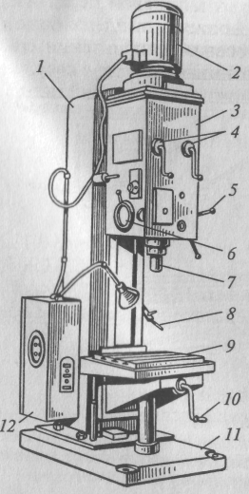
Рис. 10.1. Вертикально-сверлильный станок модели 2Н125: 1 — колонна (станина); 2 — двигатель; 3 — сверлильная головка; 4 — рукоятки переключения коробок скоростей и подач; 5 — штурвал ручной подачи; 6 — лимб контроля глубины обработки; 7 — шпиндель; 8 — сопло охлаждения; 9 — стол; 10 — рукоятка подъема стола; 11— фундаментная плита; 12 — шкаф электрооборудования

Сверлильная головка (рис. 10.2) представляет собой чугунную отливку, в которой смонтированы коробки скоростей и вода шпиндель и другие механизмы. Коробка скоростей включает в себя двух- и трехвенцовый блоки зубчатых колес, которые переключают с помощью рукоятки 15 и сообщают шпинделю различные угловые скорости. Это выполняется кулачково-зубчатым механизмом, передающим движение штангам, на которых укреплены вилки, связанные с переключаемыми блоками. Например, шпиндель станка модели 2Н135 имеет двенадцать ступеней частоты вращения (от 31,5 до 1400 мин⁻¹), обеспечиваемых коробкой скоростей и двухскоростным электродвигателем 16. Коробку скоростей крепят к сверлильной головке 4 сверху.
Шпиндель станка получает вращение от шлицевой передачи, входящей в коробку скоростей 1, что позволяет шпинделю одно временно вращаться и перемещаться в осевом направлении совместно с гильзой. Осевые нагрузки, возникающие при сверлении, воспринимаются подшипниками, смонтированными в гильзе шпинделя.
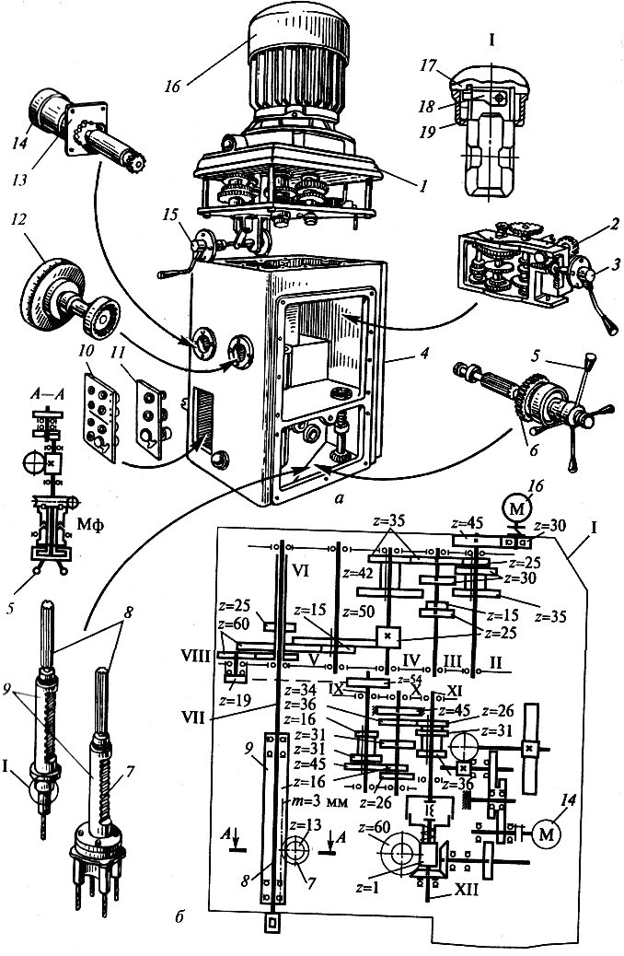

Рис. 10.2 Сверлильная головка:
а — общий вид; б — кинематическая схема; 1 — коробка скоростей; 2 — коробка подач; 3 — рукоятка; 4 — корпус головки; 5 — штурвал; 6 — механизм; 7 — реечная передача; 8 — шпиндель для одного или нескольких инструментов; 9 — гильза; 10 — панель управления автоматизированным станком; 11 — кнопочная станция управления универсальным станком; 12 — механизм установки глубины обработки; 13 — механизм ускоренного перемещения шпинделя; 14 — электропривод ускоренного перемещения шпинделя; 15 — рукоятка; 16 — двухскоростной электродвигатель; 17— обойма; 18— кулачок; 19 — кожух; Мф — муфта

Коробка подач 2 обеспечивает девять подач в диапазоне 0,1...1,2 мм/об. Переключение подач осуществляется рукояткой 3. Коробка подач получает вращение от вала VIII коробки скоростей, связанного со шпинделем постоянной передачей с зубчатыми колесами z = 34 и z = 60.
Передача движения от штурвала 5 механизма 6 через реечную передачу 7 непосредственно на гильзу 9 шпинделя 8 осуществляется при включенной муфте Мф. На рисунке показан шпиндель станка с установленной на нем четырехшпиндельной головкой.
Для извлечения инструмента из конуса шпинделя применяют специальный механизм, состоящий из выбивного кулачка 18, обоймы 17 и кожуха 19. При подъеме шпинделя обойма задерживается нижней стенкой корпуса сверлильной головки, а шпиндель, продолжая уходить вверх, увлекает за собой кулачок, который закреплен в нем шарнирно. Конец кулачка упирается в остановившуюся обойму, кулачок поворачивается и выдавливает инструмент из конуса шпинделя.
Станки снабжают устройствами для автоматического выключения механической подачи при достижении заданной глубины обработки. Глубина обработки устанавливается с помощью механизма 12, смонтированного на левой стороне головки. Механизм приводится в действие зубчатой парой и имеет диск с кулачками для установки глубины сверления и автоматического выключения с реверсом, а также лимб для визуального отсчета.
Затраты времени на вспомогательные ходы сокращаются благодаря механизму 13 ускоренного перемещения шпинделя с электроприводом 14. Управление универсальным станком осуществляется с помощью кнопочной станции 11, а автоматизированным станком — панели 10.

- Режущий инструмент
Для обработки деталей на сверлильных станках применяют сверла, зенкеры, развертки, метчики и комбинированные инструменты.
Сверла по конструкции подразделяют на спиральные, центровые и специальные. Наибольшее распространение получили спиральные сверла. Спиральное сверло (рис. 10.3, а) имеет рабочую часть l₁, шейку l₂, хвостовик l₃ и лапку 1₄.
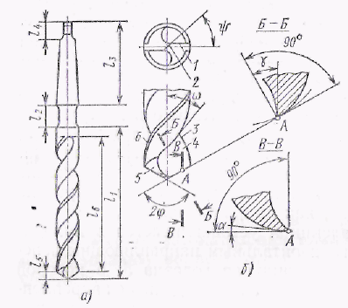
Рис.10.3 Части, элементы и геометрия спирального сверла

Хвостовик служит для закрепления сверла на станке, лапка предохраняет хвостовик при выбивании сверла из шпинделя станка. Рабочая часть имеет режущую l₅ и направляющую l₆ части с винтовыми канавками.
Кроме двух главных режущих кромок 1 на рабочей части сверла различают поперечную 2 и вспомогательную 3 режущие кромки. Основную работу по резанию выполняют главные режущие кромки, образованные пересечением передних 4 и задних 5 поверхностей. Вдоль винтовых канавок расположены две узкие ленточки 5, обеспечивающие направление сверла при резании.
Условия работы сверла определяют его геометрические параметры. Передний угол γ измеряют в главной секущей плоскости, которую проводят перпендикулярно к главной режущей кромке. Задний угол α измеряют в плоскости, проходящей через точку режущей кромки параллельно оси сверла. В различных точках главной режущей кромки главные передние и задние углы различны. У наружной поверхности сверла γ имеет наибольшую величину, а α — наименьшую; ближе к оси — наоборот. Угол при вершине сверла φ измеряют между главными режущими кромками. Угол наклона поперечной режущей кромки ψ измеряют между проекциями главной и поперечной режущих кромок па плоскость, перпендикулярную оси сверла. Наклон винтовой канавки характеризуют углом ω, измеряемым по наружному диаметру. Рекомендуемые геометрические параметры сверла приведены в справочной литературе.
Зенкеры используют для обработки отверстий, предварительно полученных литьем, ковкой или сверлением, и различают по назначению и по конструкции. По виду обрабатываемых поверхностей зенкеры делят на цилиндрические (рис. 10.4, а, б), конические (рис. 10.4, в) и торцовые (рис. 10.4, г).
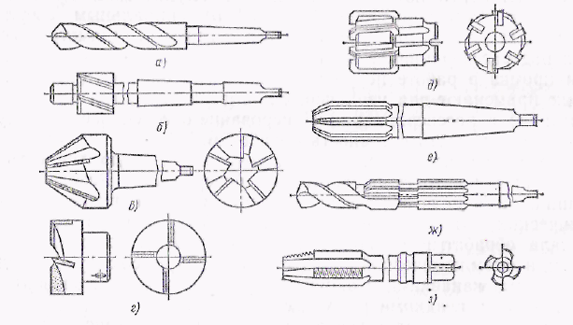
Рис. 10.4. Инструменты для обработки на сверлильных станках

Их делают цельными с коническими хвостовиком, насадными, а также с припаянными пластинками инструментального материала. Цельный спиральный зенкер отличается от сверла большим числом режущих кромок и отсутствием поперечной режущей кромки. Обработка зенкером обеспечивает более высокую производительность и точность по сравнению с производительностью и точностью обработки сверлом, однако при помощи зенкера невозможно сделать отверстия в сплошном материале.
Развертки — многолезвийный инструмент для окончательной обработки отверстий. По форме обрабатываемого отверстия развертки бывают цилиндрические (рис. 10.4, д, е) и конические, по конструкции — цельные (рис. 10.4, е) и со вставными зубьями (рис. 10.4, д), цельные с хвостовиком и насадные. Развертки срезают слои материала сравнительно небольшой глубины и обеспечивают высокую точность отверстий.
В крупносерийном и массовом производствах для повышения производительности применяют комбинированный инструмент (рис. 10.4, ж).
Метчики (рис. 10.4, з) предназначены для нарезания внутренней резьбы и представляют собой винт, на котором прорезаны прямые или винтовые канавки, в результате чего образуются режущие кромки. Метчик закрепляют в специальном патроне.
Режущие инструменты закрепляют в шпинделе станка с помощью различных приспособлений. Если размеры конического хвостовика инструмента и конического отверстия шпинделя станка совпадают, то инструмент устанавливают непосредственно в шпиндель (рис. 10.5, а).
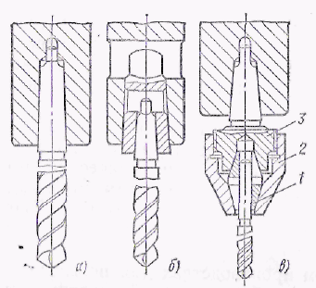
Рис.10.5 Способы закрепления инструмента на сверлильных станках

Силы трения удерживают его от выпадания и обеспечивают передачу необходимого для сверления крутящего момента. При меньших размерах конического хвостовика инструмента применяют конические переходные втулки (рис. 10.5, б). Инструменты небольших диаметров с цилиндрическим хвостовиком закрепляют в различных по конструкции патронах. В цанговом патроне (рис. 10.5, в) цанга 1 закрепляет инструмент, сжимаясь под действием втулки 2 при ее навинчивании па корпус патрона 3,
К режиму резания при сверлении относят скорость резания v, подачу S и глубину резания t. Скорость резания
$$v=\frac{πDn}{1000}$$
где D —диаметр, мм; n — частота вращения инструмента, об/мин.
Глубина резания при сверлении $t=0,5D,$ а при рассверливании, зенкеровании и развертывании отверстия в заготовке (диаметром d)
$t=0,5(D-d)$.
Перед обработкой заготовку па сверлильных станках устанавливают с помощью универсальных и специальных приспособлений. Специальные приспособления применяют в крупносерийном и массовом производствах для быстрой и точной установки заготовки относительно инструмента. Каждое такое приспособление, как правило, может быть использовано только для одной заготовки. Универсальные приспособления применяют в индивидуальном и мелкосерийном производствах. К ним относятся, например, машинные тиски, поворотные столы, прижимные планки, призмы и др.

- Схемы обработки на сверлильных станках

На сверлильных станках производят сверление, зенкеровакие, развертывание, зенкование, цекование, нарезание резьбы и обработку сложных комбинированных поверхностей (рис. 10.6).
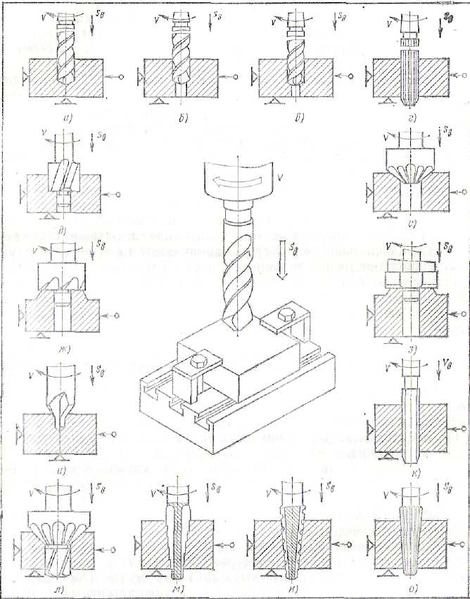
Рис.10.6 Схемы обработки на сверлильных станках

Сверлением (рис. 10.6, а) получают сквозные и глухие цилиндрические отверстия. Рассверливание (рис. 10.6, б) спиральным сверлом производят для увеличения диаметра отверстия. Диаметр отверстия под рассверливание выбирают так, чтобы поперечная режущая кромка в работе не участвовала. Зенкерование (рис. 10.6, в) также применяют для увеличения диаметра отверстия заготовки. В отличие от рассверливания зенкерование обеспечивает большую производительность и точность обработки.
Развертыванием (рис. 10.6, г) получают высокую точность и малую шероховатость обработанной поверхности. Развертывают цилиндрические и конические отверстия. Для развертывания конических отверстий цилиндрические отверстия в заготовке сначала обрабатывают коническим ступенчатым зенкером (рис. 10.6, м), а затем конической разверткой (рис. 10.6, и) со стружкоразделительиыми канавками и окончательно — конической разверткой (рис. 10.6, о) с гладкими режущими кромками.
Зенкованием обрабатывают цилиндрические (рис. 10.6, д) и конические (рис. 10.6, е) углубления под головки болтов и винтов.
Обработку ведут зенкерами специальной конструкции, называемыми зенковками. Некоторые зенковки (риг. 10.6, д) имеют направляющую часть, которая обеспечивает соосность углубления и основного отверстия. Цекованием (рис. 10.6, ж, з) обрабатывают торцовые плоскости, которые являются опорными" поверхностями головок болтов, винтов и гаек. Перпендикулярность торца основному отверстию достигается наличием направляющей части у цель ной цековки (рис. 10.6. ж) и у пластинчатого резца (рис. 10.6, з). Нарезание резьбы (рис. 10.6, к) производят метчиком. Комбинированным инструментом получают сложные поверхности (рис. 10.6, и, л).

- Режимы обработки на сверлильных станках

Режимы резания при сверлении намного отличаются от резании другими способами. Это связано со спецификой режущего инструмента и условий резания. Скорость резания при сверлении и других операциях обработки отверстий следует выбирать из табл.10.1
.

Таблица 10.1 - Скорость резания для спиральных сверл из быстрорежущей стали

Обрабатываемый материал | V,м/мин
Алюминиевый сплав | 60…90
Цинковый сплав (литье под давлением) | 90…120
Магниевый сплав | 75…120
Бронза, латунь | 45…90
Чугун серый: | 22…40
Сталь:  углеродистая,  инструментальная | 24…30  15…18
Сталь высокопрочная | 9…12
Титан | 5…18

Подачи при сверлении, зенкеровании и развертывании приведены в табл.10.2-10.4.

Таблица 10.2
Подачи при сверлении конструкционных материалов сверлами из быстрорежущей стали, мм/об
Диаметр сверла D, мм | Сталь |  |  | Чугун, медные и алюминиевые сплавы
 | HB<160 | HB<240 | HB<300 | HB<170 | HB>170
2 – 4 | 0.09-0.13 | 0.08-0.10 | 0.06-0.07 | 0.112-0.18 | 0.09-0.12
4 – 6 | 0.13-0.19 | 0.10-0.15 | 0.07-0.11 | 0.18-0.27 | 0.12-0.18
6 – 8 | 0.19-0.26 | 0.15-0.20 | 0.11-0.14 | 0.27-0.36 | 0.18-0.24
8 – 10 | 0.26-0.32 | 0.20-0.25 | 0.14-0.17 | 0.36-0.45 | 0.24-0.31
10 – 12 | 0.32-0.36 | 0.25-0.28 | 0.17-0.20 | 0.45-0.55 | 0.31-0.35
12 – 16 | 0.36-0.43 | 0.28-0.33 | 0.20-0.23 | 0.55-0.66 | 0.35-0.41
16 - 20 | 0.43-0.49 | 0.33-0.38 | 0.23-0.27 | 0.66-0.76 | 0.41-0.47

Таблица 10.3
Подачи при обработке отверстий зенкерами из быстрорежущей стали и твердого сплава, мм/об
Обрабатываемый материал | Диаметр зенкера, мм
 | до 15 | 15-20 | 20-25 | 25-30 | 30-35 | 35-40 | 45-50 | 50-60
Сталь | 0.55 | 0.65 | 0.80 | 0.90 | 1.0 | 1.1 | 1.2 | 1.3
Медные сплавы | 0.80 | 1.0 | 1.05 | 1.1 | 1.3 | 1.5 | 1.8 | 2.0
Чугун | 0.55 | 0.65 | 0.75 | 0.85 | 1.0 | 1.1 | 1.3 | 1.4

Таблица 10.4
Подачи при черновом развертывании отверстий развертками из быстрорежущей стали, мм/об
Обрабатываемый материал | Диаметр развертки, мм
 | до 10 | 10-15 | 15-20 | 20-25 | 25-30 | 30-35 | 35-40 | 40-50
Сталь | 0.8 | 0.9 | 1.0 | 1.1 | 1.2 | 1.3 | 1.4 | 1.5
Медные сплавы | 2.2 | 2.4 | 2.6 | 2.7 | 3.1 | 3.2 | 3.4 | 3.8
Чугун | 1.7 | 1.9 | 2.0 | 2.2 | 2.4 | 2.6 | 2.7 | 3.1

5. Индивидуальное задание

Ознакомиться с заданием на сверление поверхности заготовки на вертикально-сверлильном станке. Изучить технику безопасности при выполнении указанных работ.
Разработать структуру технологической операции сверлильной обработки. Изобразить операционный эскиз. Назначить режимы резания для обработки заданной заготовки. Подготовить операционную карту.
Установить заготовку на станке по заданной схеме. Закрепить в тисках, зацентровать, просверлить, произвести обработку полученного отверстия. Произвести обработку заготовки на выбранных режимах с хронометражем времени, затраченного на выполнение основных и вспомогательных переходов.
Все данные занести в отчет.
Подробно изучить следующие вопросы:
- Особенности конструкции сверлильных станков;
- Особенности конструкции станочной оснастки для обработки заготовок;
- Особенности технологии сверлильной обработки на вертикально-сверлильном станке;
- Особенности конструкции сверлильного инструмента.

6. Содержание отчета

1. Наименование темы работы.
2. Оборудование, оснастка и материалы.
3. Краткие теоретические сведения.
4. Индивидуальное задание с подробным описанием этапов его выполнения.

